Python学习和开发环境的建立
Python解释器、标准库及扩展包构成Python的基本开发环境，满足学习和软件开发的要求。Python解释器及其标准库可从Python官网下载；其他扩展包可用pip命令等方法安装。
大型软件开发宜采用集成开发工具，常用的有: Eclipse，VS2015等，其中，Eclipse加PyDev插件的方式， 为较多Python程序开发人员使用。此外，还有使用编辑器(如Atom)构建开发环境的方法。
- Python基本开发环境建立
Python基本开发环境的建立
从官网：http://www.python.org
下载和操作系统（32/64位）对应版本的Python3.5软件。
Windows： 建议使用定制方式安装: 1) 加环境变量PATH;
2) 自定义安装目录： C:\python3.5
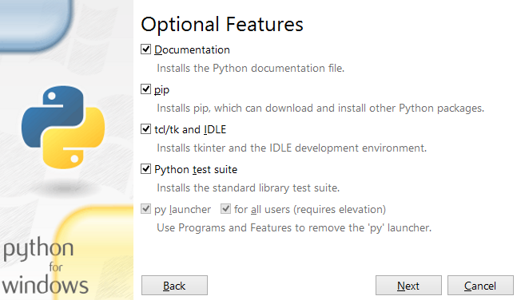
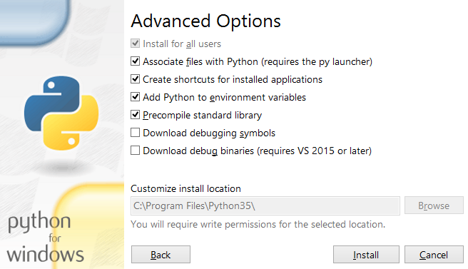
然后，命令行下更新pip到新版本：
>pip install --upgrade pip
- Python扩展包安装
pip命令是软件包的基本安装方式，不过，有些软件包使用pip安装时，需要本地编译，编译条件如果不满足安装就会失败。

2.1 编码规范
pip install autopep8

pip install pylint
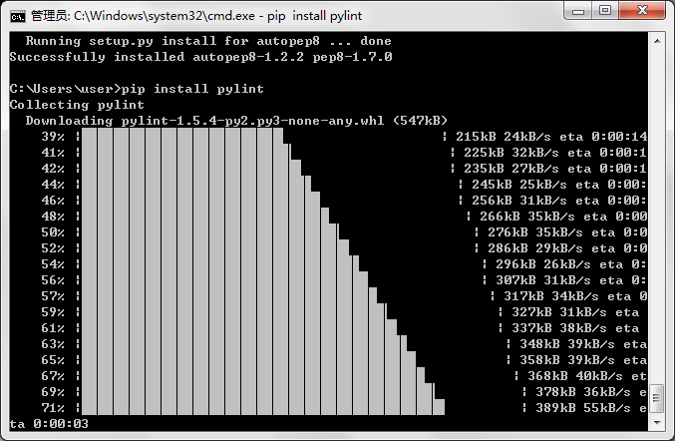
Pep8只能检测格式，pylint不仅检测格式，还检测语意

2.2 科学计算软件包

2.2.1 SciPy

Scipy 是一种使用Numpy来做高等数学、信号处理、优化、统计和许多其他科学任务的语言扩展，其中Numpy是一个定义了数值数组和矩阵类型等基本运算的语言扩展。
基本应用安装以下3个即可：
numpy
scipy
matplotlib

2.2.2 交互计算 Jupiter
1） 安装Jupiter ：
>pip install jupyter 在线安装
2） 安装Python语言内核
>pip install ipython ，支持Python语言
3） 安装依赖包
>pip install pyreadline
>pip install sympy
4）支持显示数学符号、公式，安装MathJax：
命令行下，
>IPython
打开一个IPython的shell，然后，在其中键入如下代码：
from IPython.external.mathjax import install_mathjax
install_mathjax()
5） 运行notebook:
在iPython notebook文件所在目录下，打开命令行窗口：
>jupyter notebook
- 建立一个存放ipython notebook目录
- 打开notebook记事本 jupyter notebook 设为 .bat文件
- 运行--.bat
- 在ipython notebook所在目录中打开
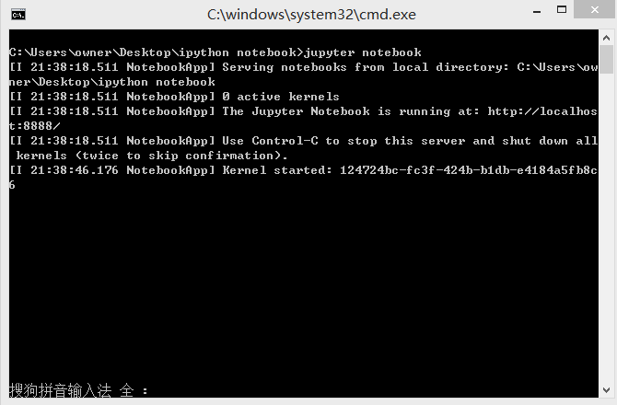
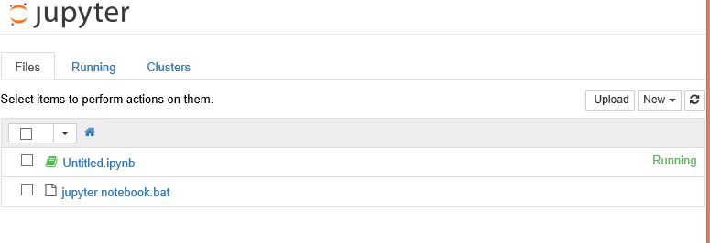

2.2.3 IF97 for Python
Windows 32/64位版: 从
https://github.com/Py03013052/SEUIF97
下载：SEUIF97.dll和 seuif97.py，然后：
1) SEUIF97.dll拷贝到 c:\windows\system
2) seuif97.py拷贝到 c:\python35\Lib
- 基于Eclipse的Python开发环境
Eclipse 是一个开放源代码的、基于Java的可扩展开发平台。就其本身而言，它只是一个框架和一组服务，用于通过插件组件构建开发环境。幸运的是，Eclipse 附带了一个标准的插件集，包括Java开发工具(Java Development Kit，JDK)。

3.1 安装Eclipse IDE

3.1.1安装JavaSDK
Eclipse IDE是使用Java开发的，电脑中需要预先安装好Java JRE/JDK软件包，因此，安装前，在命名行下，输入：
>java –version
检查是否已经安装了Java软件包。 如果电脑中已经安装了Java ,会显示有关版本。
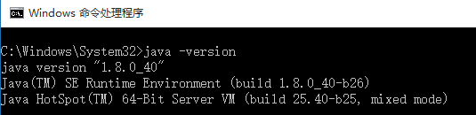
如果没有安装java 或者版本不能满足Eclipse IDE最低要求，需要从Oracle下载Java包。
Java JDK的Oracle官方下载地址如下：
http://www.oracle.com/technetwork/java/javase/downloads/index.html

下载时需要注意操作系统32/64位，选择相应版本下载（*是Java版本号）：
Windows 32位：*-windows-i586.exe
Windows 64位：*-windows-i64.exe.
运行下载Oracle的Java安装包（安装时注意配置环境变量），即可安装好Java环境。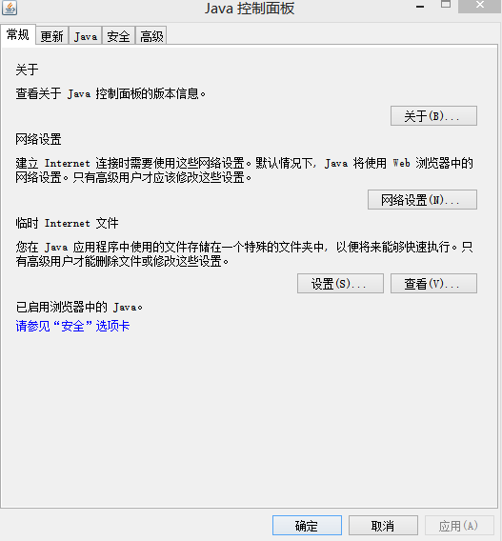

3.1.2 Eclipse IDE
Eclipse IDE是插件型开发环境，有很多版本可以下载。本课程主要使用Python语言，会涉及C/C++开发，所以，建议下载Eclipse CDT(Eclipse IDE for C/C++)版.
Eclipse CDT官方下载地址：
http://www.eclipse.org/downloads/
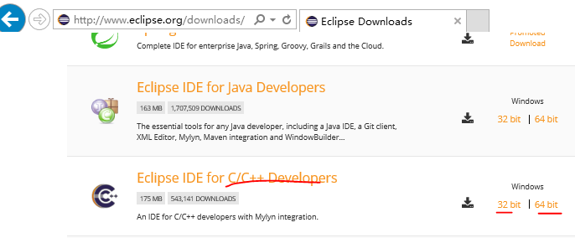
根据操作系统32/64位，下载相应的版本，然后将下载的Eclipse CDT解压到指定目录下，运行解压目录下的：eclipse.exe即可。
如果使用Windows7 以上版本操作系统，建议将运行eclipse.exe，固定到任务栏。（在eclipse.exe文件名上，点鼠标右键即可）
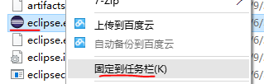

以后，从任务栏启动Eclipse方便很多（同样也可以将IDLE固定到任务栏）。

3.2 安装Python开发插件PyDev
使用Eclipse IDE作为Python开发环境，需要：1） 安装PyDev插件；2）配置解释器为Python3.5；

3.2.1 安装PyDev插件
通过Windows->Eclipse Marketplaces进入市场，输入Pydev，找到Pydev安装/更新项目，在线安装即可：
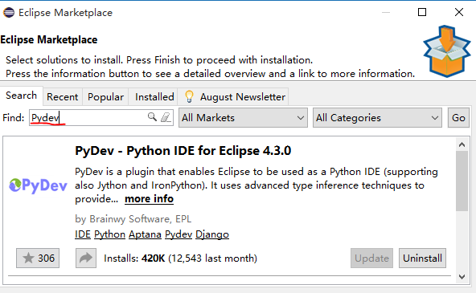
在线安装过程简单，但是，安装速度受网络环境影响。
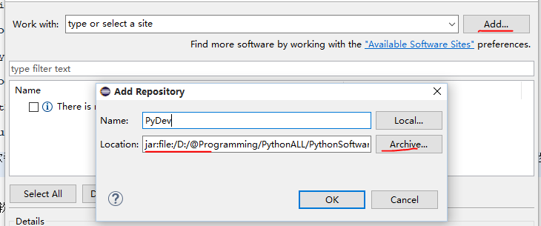

3.2.2 配置 Python解释器
安装好后，重新启动。通过：
Windows->Preference->Pydev->Interperters->Python Interperter点其中的：Advanced Auto-config配置开发使用的 Python解释器版本:

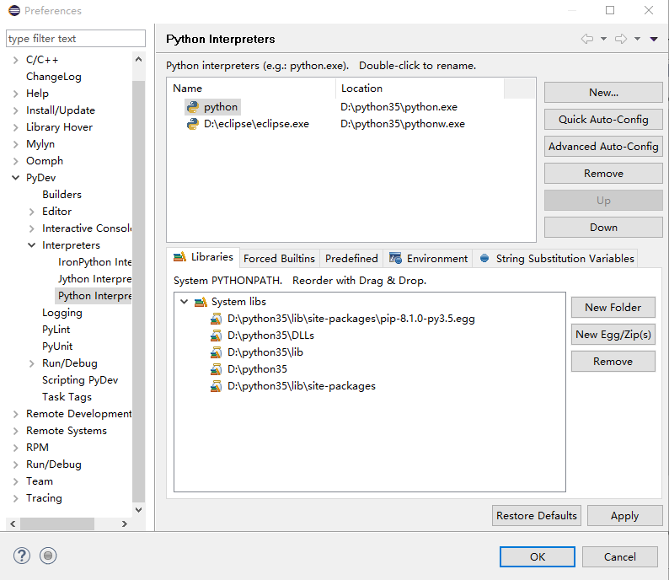

配置好后切换到Python场景，就可以进行Python开发了。

3.3 联机指南
Help -> Help Contents
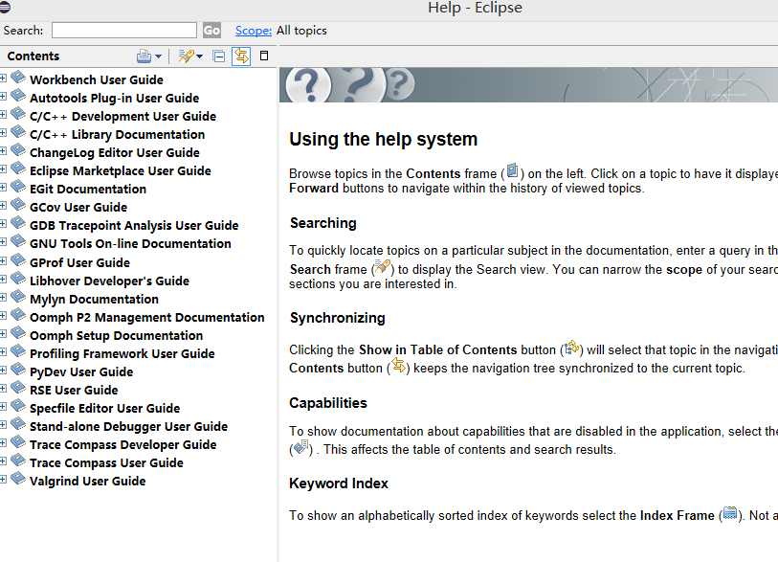

- 配置 PyDev提高效率

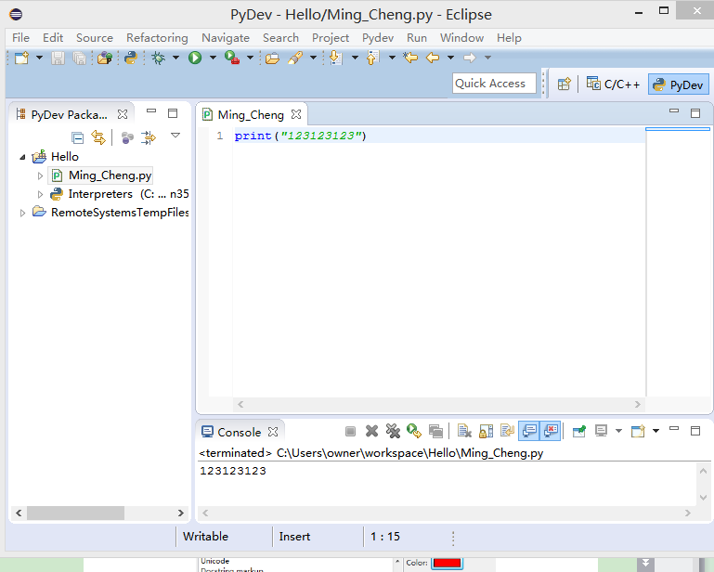

4.1 显示源码行号

右键源码的左边缘，选中“Show Line Number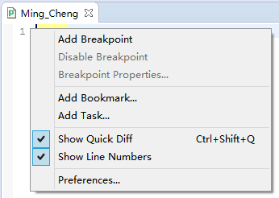

4.2 修改注释颜色提高可读行
从Window → Preferences→PyDev→Editor,进入配置界面： 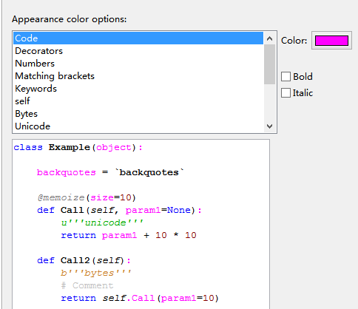
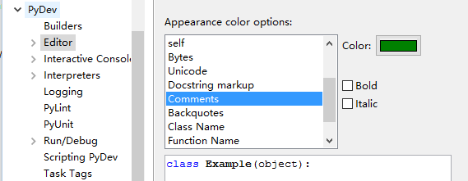
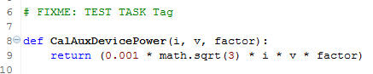

4.3 配置任务标签
在程序开发过程中可以在代码中标识，当前任务状态，计划开发工作。在代码中标识任务，可以使用任务标签，然后，让开发环境识别到工作空间的任务列表中。
- 配置任务标签：
通过PyDev->Task Tags中配置任务标签:
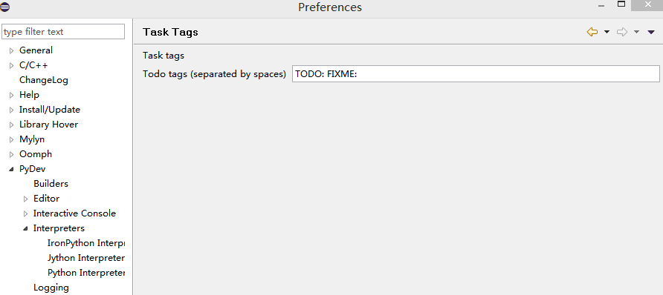
可以根据不同的任务类型，自己增加自定义标签

2）添加任务标签注释
在程序源码中加入使用任务标签的注释：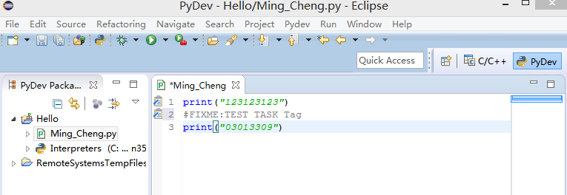

3）识别任务
保存新修改、运行程序一次或者选择 Project → Clean，
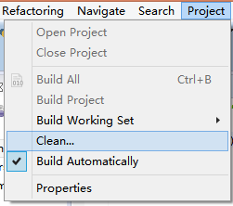
就可将使用任务标签注释加入任务列表。如果当前任务窗口可视，刚加的任务，就会立刻显示在任务窗口中。
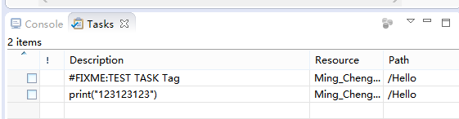
如任务窗口没有打开，，可以Window->Show View->Tasks开启任务窗口。
- 基于PyDev的语言规范静态检查
PyDev中集成了PEP8,AutoPEP8 和Pylint代码检查功能，这些功能默认状态都是关闭的。
程序开发过程中，要有规范意识，但不可能有很高的规范性，过分注意规范会影响开发进程。这时如果一直开启代码规范检查，经常提示不规范，会对开发形成负面影响，所以，默认关闭是合适的。在程序开发一个阶段结果出来时，进行规范性检查更好。

5.1 PEP8检查和修改
1）启动 pep8 检查：
Window > Preferences
PyDev > Editor > Code Analysis > pep8.py
选择Errors/Warnings其中之一..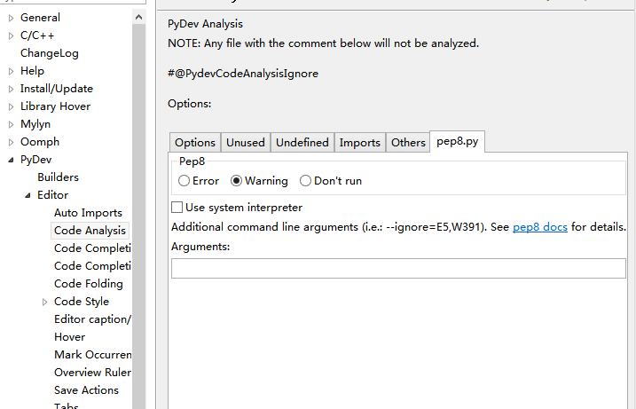

右键Python工程，选择 PyDev，点 "code analysis"，即可对工程中所有Python源码进行PEP8检查： .

1）启动autopep8自动修改：
点Windows -> Preferences ->输入 'autopep8' 作为搜索串.
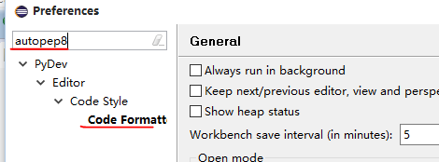
选择（Check）: Use autopep8.py for code formatting?
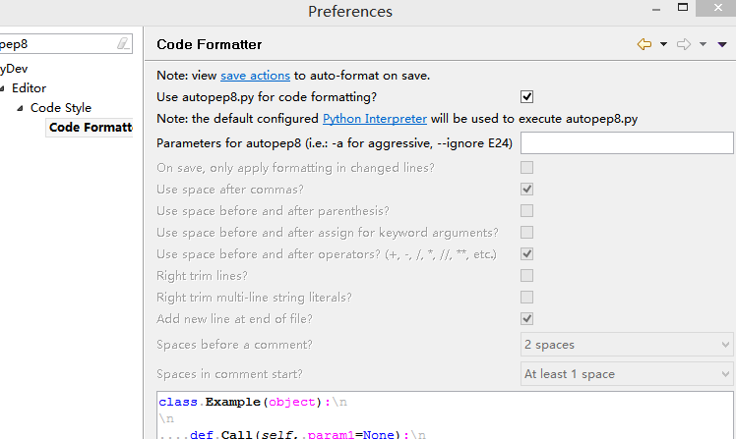
在Python源码窗口，按 CTRL-SHIFT-F 就可以自动修改代码

5.2 使用Pylint
PyDev 默认不开启Pylint。通过Window -> preferences -> Pydev -> Pylint,选中"Use pylint?",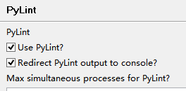
找到安装好的lint.py的地址,例如"C:\Python34\Lib\site-packages\pylint\lint.py"
配置参数，限制Pylint的输出
选中Project->Build Automatically,这样程序修改，保存时pylint就会自动检查项目中的代码,也可用Ctrl+B手动build触发pylint。

六、小结

一步一步地跟着老师给的教程重复了一遍，安装好了Python、Jupyter、Eclipse等软件，从一开始的完全不了解，到现在大概地了解了Python 的开发环境。还需要不断地摸索，在网站中跟老师们学习跟多的知识。

